TURUN KAUPUNGIN
HULEVESIOHJELMA

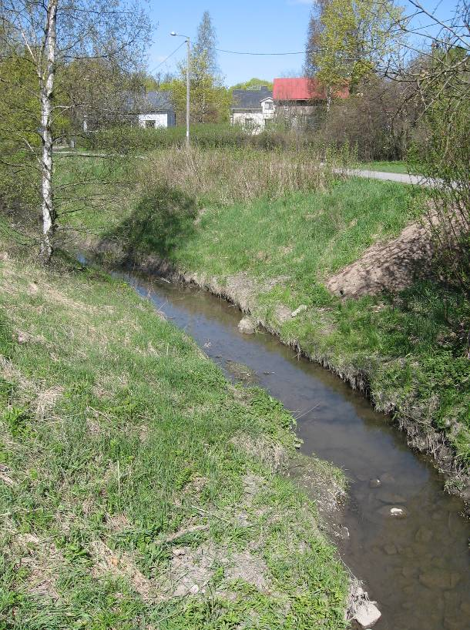

Toukokuu 2009

ESIPUHE

Hulevesien hallinta liittyy kaupungin organisaatiossa usean hallintokunnan toimialaan. Hulevesien hallintaa koskevia yhteisesti noudatettavia periaatteita tarvitaan alkaen maankäytön ja vesihuollon suunnittelusta yksityisten tonttien rakentamiseen sekä yleisten alueiden hoitoon, kehittämiseen ja ympäristönsuojeluun liittyen.

Kaupunkihydrologian muuttuminen ja kaupunkitulvien yleistyminen edellyttää uudenlaisten
suunnittelu- ja rakentamisperiaatteiden käyttöönottoa hulevesien hallinnassa haittojen vähentämiseksi. Kehittämistoimet koskevat kaikkea hulevesiä koskevaa suunnittelua ja rakentamista kaupunkiorganisaation kaikilla tasoilla.

Hulevesien hallinnan edistämiseksi apulaiskaupunginjohtaja Jarkko Virtanen päätti 23.6.2006 asettaa työryhmän valmistelemaan kaupungille hulevesiohjelmaa.

Hulevesiohjelmaa valmistelleen työryhmän jäsenet:

Mikko Jokinen, ympäristö- ja kaavoitusvirasto, ympäristönsuojelutoimisto (pj.)
Jouko Turto, Turun kiinteistöliikelaitos (varajäsen Juha Lipponen)
Kimmo Laula, Turun kiinteistöliikelaitos (varajäsen Nina Vartiainen)
Markku Toivonen, ympäristö- ja kaavoitusvirasto, yleiskaavatoimisto
Reima Ojala, ympäristö- ja kaavoitusvirasto, rakennusvalvontatoimisto
Irina Nordman, Turun vesiliikelaitos (varajäsen Petri Elo)
Olli-Pekka Mäki, ympäristö- ja kaavoitusvirasto, ympäristönsuojelutoimisto (siht.)

Lisäksi työryhmän toimintaan osallistuivat kaupungingeodeetti Heikki Kuukka Turun kiinteistöliikelaitokselta ja kadunsuunnittelupäällikkö Jaakko Lindholm ympäristö- ja kaavoitusviraston suunnittelutoimistosta.

SISÄLLYSLUETTELO

1. JOHDANTO

2. NYKYINEN TILANNE

3. hulevesien käsittelyyn vaikuttavia SÄÄNNÖKSET JA suunnitelmAT

4. HALLINTOKUNTIEN TEHTÄVÄT

5. HULEVESIOHJELMAN PÄÄMÄÄRÄ

6. HULEVESIOHJELMAN YLEISET TOIMINTAPERIAATTEET

7. HULEVESIEN KÄSITTELYN PRIORITEETTIJÄRJESTYS

8. HULEVESIOHJELMAN TOIMENPITEET

9. LISÄSELVITYSTARPEET

10. OHJELMAN TOTEUTTAMINEN

1. JOHDANTO

Vesihuoltolain määritelmän mukaan hulevedellä tarkoitetaan maan pinnalta, rakennuksen
katolta tai muilta vastaavilta pinnoilta pois johdettavaa sade- tai sulamisvettä.

Hulevesijärjestelmään voi päätyä myös muita kuin sade- ja sulamisvesiä esim. tulipalojen sammutusvesiä, tunnelien ja katujen huuhteluvesiä. Hulevesissä korostuu ihmistoiminnan vaikutus, mikä erottaa ne muista valumavesistä.

Hulevesiohjelman tavoitteena on parantaa Turun kaupungissa hulevesien hallintaa edistämällä tarkoituksenmukaisten ja ympäristöön sopivien ratkaisujen käyttöönottoa, tehostamalla hulevesiin liittyviä toimintoja eri hallintokuntien kesken ja poistamalla kaupungille ja kaupungin asukkaille hulevesistä aiheutuvia haittoja. Tavoitteena on myös lisätä huleveden hyötykäyttöä esimerkiksi puistojen ja viheralueiden rakentamisessa.

Turussa meriveden nousu ja hulevedet voivat aiheuttaa hallitsematonta tulvimista ja kuivatusongelmia rakenteeltaan tiivistyneessä kaupunkiympäristössä. Lisäksi viemäriverkostoon pääsevät hulevedet aiheuttavat jäteveden puhdistustehon heikkenemistä sekä ohijuoksutuksia viemäriverkossa ja jätevedenpuhdistamolla. Huleveden laadun vaihteluihin voivat vaikuttaa eri kuormituslähteistä tulevat haitalliset aineet. Eri virastojen toiminnan osalta on olemassa tarve hulevesiasioiden yhteensovittamiseksi. Näiden haittojen vähentämiseksi ja ehkäisemiseksi ja yhteistyön kehittämiseksi on katsottu tarpeelliseksi tehdä Turun kaupunkia koskeva hulevesiohjelma. Hulevesiohjelma kytkeytyy samalla Turun kaupungin vesihuollon kehittämissuunnitelmaan 2006-2013. Hulevesiohjelma on myös tarpeen varauduttaessa kaupunkihydrologiassa tapahtuviin muutoksiin, joita ilmastonmuutoksen ennustetaan synnyttävän.

Hulevesiohjelma koskee kaupungin omia toimenpiteitä hulevesistä johtuvien haittojen poistamiseksi ja hulevesien hallinnan edistämiseksi.

2. NYKYINEN TILANNE

Nykytila

Turun kaupunki on varsin suurelta osin rakennettua aluetta, mutta varsinkin Hirvensalossa, Satavassa ja Kakskerrassa sekä Paattisilla ja Tortinmäessä on runsaasti rakentamattomia ja luonnontilaisia alueita. Hulevesien käsittelyn ja johtamisen suurimmat ongelmat ovat jo rakennetuilla alueilla ja erityisesti hyvin tiiviisti rakennetuilla alueilla. Toisaalta hulevedet aiheuttavat ongelmia myös Pohjois-Turun viemäröidyillä maaseutumaisilla alueilla.

Hulevesiä johdetaan pääsääntöisesti erillisessä hulevesiviemäriverkostossa ja niihin liittyvissä valtaojissa, mutta osassa kaupunkialuetta on käytössä sekaviemäröinti, jonka kautta vedet johdetaan Kakolanmäen jätevedenpuhdistamolle.

Vuoden 2008 lopussa Turussa oli hulevesiviemäriä noin 457 km, jätevesiviemäriä noin 523 km ja sekaviemäriä noin 103 km, josta osa on peräisin jo 1800-luvulta (liite 1).

Tiehallinto on hulevesien johtamisen osalta ottanut käyttöön kannan, jonka mukaan se suhtautuu kielteisesti hulevesien ja puhdistettujen jätevesien johtamiseen maantien sivuojaan kaikilla alueilla. Varsinkin teollisuus-, pysäköinti- ja laajojen asuinalueiden hulevesien johtamiseen tulee asianosaisen hakea vesilain mukainen kunnan ympäristönsuojeluviranomaisen päätös. Tämä tiehallinnon kanta vaikuttaa hulevesien johtamisen käytäntöihin ja niiden käsittelyyn.

Kaupunkirakenne

Kaupunkirakenne tiivistyy nykyisestään erityisesti siksi, että teollisuus-, satama- ja lentoaseman logistiikka-alueita otetaan uuteen käyttöön ja asuin- ja toimitila-alueita täydennysrakennetaan. Uudessa rakentamisessa on yleistä laajojen vettä läpäisemättömien pintojen syntyminen, minkä seurauksena sateiden aiheuttama valuma nopeutuu ja pinnoilta pois valuvan huleveden määrä kasvaa. Täydennys- ja korjausrakentamisessa paikalliset olosuhteet voivat merkittävästi muuttua alkuperäiseen suunnittelutilanteeseen verrattuna, mikä saattaa lisätä paikallisia tulvimisriskejä. Sadannan johtaminen pois syntypaikaltaan alentaa pohjavesialueilla pohjaveden pinnankorkeutta, jolloin pohjavesivarat vähenevät, puupaaluvaraisille rakennuksille voi aiheutua vaurioita ja pohjaveden laatu voi heiketä. Tiiviin ja eri aikoina toteutuneen rakentamisen seurauksena useasta reitistä ja ojasta muodostunut vedenkulku on hävinnyt. Nopea hulevesien kulkeutuminen viemäröinnin kautta vastaanottavaan vesistöön mm. kaupunkipuroon, aiheuttaa virtaamahuipun, jonka seurauksena syntyy uomaeroosiota ja puron tulvimista, jolloin puroalueiden hoito ja virkistyskäyttö vaikeutuvat.

Haitalliset aineet

Hulevesiin voi kulkeutua ympäristölle haitallisia aineita maaperästä, kaduilta, viheralueiden lannoittamisesta ja torjunta-aineiden käytöstä, rakennusmateriaaleista, liikenteestä, energiatuotannosta ja muista teollisuuspäästöistä sekä satunnaisesti mm. tulipalojen sammutusvesistä, erilaisista onnettomuuksista ja putkirikoista. Autokannan kasvu ja ympäristön yleinen kemikalisoituminen ovat uhka huleveden laadulle.

Ilmastonmuutos

Ilmastonmuutosennusteiden mukaan lämpötilan ennustetaan nousevan ja sateisuuden lisääntyvän etenkin talvella. Sääilmiöt äärevöityvät, joten sekä kuivien kausien että rankkasateiden arvioidaan lisääntyvän. Rankkasateet aiheuttavat helposti rakennetussa ympäristössä hulevesien tulvimista eli ns. kaupunkitulvia. Meriveden pinnankorkeuden ennustetaan nousevan, mikä osaltaan vaikeuttaa hulevesien johtamista varsinkin alavilla merenranta-alueilla.

3. HULEVESIEN KÄSITTELYYN JA JOHTAMISEEN VAIKUTTAVAT SÄÄNNÖKSET JA SUUNNITELMAT

Vesihuoltolaki ja sen perusteella kunnissa tehtävät vesihuoltolaitosten kehittämissuunnitelmat ohjaavat vesihuollon suunnittelua ja toteutusta kunnissa. Turun kaupungin vesihuollon kehittämissuunnitelma vuosille 2006-2013 hyväksyttiin kaupunginvaltuustossa maaliskuussa 2007. Vesihuoltosuunnitelmassa on mm. määritetty hulevesiviemäriverkon toiminta-alue, jolla olevien kiinteistöjen tulee lähtökohtaisesti liittyä hulevesiviemäriin.

Turun rakennusjärjestyksessä ja Suomen rakentamismääräyskokoelmassa on esitetty yksityiskohtaisia määräyksiä hulevesien käsittelylle ja johtamiselle.

Turun vesilaitoksen yleisissä toimitusehdoissa ja asiakassopimuksissa on hulevesiä koskevia ehtoja. Yleisten toimitusehtojen mukaan hulevesien johtaminen jätevesiviemäriin on kielletty. Lisäksi toimitusehdoissa on annettu määräyksiä hulevesien erottamiseksi jätevesiviemäristä aiemmin sekaviemäröidyillä alueilla.

Myös jätevedenpuhdistamon (Kakola) ympäristölupaehdoissa annetaan määräyksiä erillisviemäröinnistä sekä hulevesien johtamisesta viemäriverkkoon ja edelleen jätevedenpuhdistamolle.

4. HALLINTOKUNTIEN TEHTÄVÄT

Turun vesiliikelaitos

Turussa kaupunginvaltuusto on vahvistanut Turun vesilaitoksen (1.1.2009 alkaen Turun Vesiliikelaitoksen) vastaamaan vesihuoltolain mukaisesta vesihuollosta Turun kaupungissa sen erikseen vahvistamilla toiminta-alueilla. Vesihuoltolain 3 §:n mukaan huleveden ja perustusten kuivatusveden poisjohtaminen ja käsittely on osa vesihuoltoa.

Vesiliikelaitos omistaa hulevesiverkoston ja vastaa sen suunnittelusta, rakennuttamisesta ja ylläpidosta. Vesiliikelaitos tuottaa palveluna Kiinteistöliikelaitokselle hulevesiverkostoon kuuluvien pumppaamojen ylläpidon. Kaupunginvaltuuston vahvistamalla hulevesiverkoston toiminta-alueella vesiliikelaitoksella (liite 2) on palvelun tarjoamisen velvollisuus ja asiakkailla liittymisvelvollisuus. Vesihuoltolain mukaan vesihuoltolaitosta on kuultava ennen kuin ympäristönsuojeluviranomainen myöntää vapautuksen liittymisvelvollisuudesta.

Vesiliikelaitos perii asiakkailta liittymismaksun hulevesiverkostoon, mutta kuivatus yms. vesien johtamisesta ei ole peritty erillistä palvelumaksua. Vesihuoltolaki mahdollistaa maksun perimisen. Vesiliikelaitos määrittää kiinteistöjen liittymispisteen verkostoon.

Vesiliikelaitoksen johtokunta päättää vesihuollon taksoista ja maksuista.

Turun kiinteistöliikelaitos

Turun Kiinteistöliikelaitos vastaa huleveden pois johtamisesta asemakaavan mukaisilta katu-, viher- ja muilta yleisiltä alueilta vesiliikelaitoksen osoittamaan paikkaan. Hulevesiverkostoon kuuluvat pumppaamot ovat Kiinteistöliikelaitoksen omaisuutta, samoin kuin hulevesikaivot haaroineen.

Ympäristö- ja kaavoitusvirasto

Ympäristö- ja kaavoituslautakunnan toimialana on viihtyisän, toimivan, terveellisen ja turvallisen elinympäristön edistämiseksi ja säilymiseksi järjestää rakennetun ja luonnonmukaisen ympäristön suunnittelu ja ympäristönsuojelu kestävän kehityksen edellyttämällä tavalla.

Lautakunnan tulee myös huolehtia kaupungin rakenteellisesta ja kaupunkikuvallisesta kehittämisestä tuottamalla hyvää yhdyskuntarakennetta sekä kaavoitettua maata eri toimintojen tarpeisiin sekä huolehtia liikennejärjestelmän kehittämisestä ja kaupungin ympäristönsuojeluohjelman valmistelusta ja sen toteutumisen seurannasta.

Kaavoitus

Yleiskaavan tarkoituksena on kunnan tai sen osan yhdyskuntarakenteen ja maankäytön yleispiirteinen ohjaaminen sekä toimintojen yhteen sovittaminen. Yleiskaavassa esitetään tavoitellun kehityksen periaatteet ja osoitetaan tarpeelliset alueet yksityiskohtaisen kaavoituksen ja muun suunnittelun sekä rakentamisen ja muun maankäytön perustaksi.

Kaupunkien kaduille kertyvien sade- ja sulamisvesien eli ns. hulevesien määrät ovat lisääntymässä, kun kaupunkirakenne tiivistyy ja vettä läpäisemätöntä pintaa on yhä enemmän. Yleiskaavoitus käynnistää kaupunkisuunnitteluprosessin, jossa on ennakoivasti ja ehkäisevästi mahdollista pohtia ja ratkoa hulevesien johtamis- ja käsittelykysymyksiä. Yleiskaavoituksen yhteydessä kartoitetaan pintavesien valuma-alueet ja luonnon olosuhteet, jolloin pintavesialueet ja hulevesien yleispiirteinen johtaminen voidaan ottaa jatkosuunnittelussa huomioon. Yleiskaavalla tutkitaan yleispiirteisesti ja laajoilla alueilla veden luontaista kiertoa ja rakentamisen vaikutuksia vesiympäristöön. Asemakaavoituksen ja muun suunnittelun myötä suunnittelu tarkentuu ja konkretisoituu.

Yleisten alueiden suunnittelu

Kaavoitusvaiheessa suunnittelutoimisto tekee katujen ja muiden yleisten alueiden alustavaan tasaussuunnitteluun perustuvan tulvareittitarkastelun. Tarkastelulla varmistetaan se, että tilanteissa, joissa hulevesiviemäröinti ei kapasiteetin ylittymisen tai viemärin tukkeutumisen vuoksi toimi, hulevedet johdetaan maanpinnalla olevaa reittiä pitkin eli pintavaluntana hallitusti alueella tai sen ulkopuolella oleviin ojiin, tasausaltaisiin, lampiin yms.. Tavoitteena on se, että tulvimistilanteissakaan hulevedet eivät hakeutuisi korttelialueille, vaan tulvareitit sijaitsisivat yleisillä alueilla, lähinnä katualueilla ja puistoissa. Poikkeuksellisesti tulvareitti voidaan johtaa kortteleiden läpi, jolloin se merkitään kaavaan.

Katujen, puistojen ja muiden yleisten alueiden suunnitelmissa esitetään hulevesien pois johtaminen Turun vesiliikelaitoksen osoittamaan paikkaan. Katusuunnitelmat sekä puistojen ja muiden yleisten alueiden suunnitelmat valmistelee suunnittelutoimisto ja hyväksyy ympäristö- ja kaavoituslautakunta. Lautakunnan hyväksymien suunnitelmien pohjalta laadittavat rakennussuunnitelmat hyväksyy suunnittelutoimisto.

Rakennusvalvonta

Rakennusvalvontaviranomainen huolehtii maankäyttö- ja rakennuslain mukaan rakentamisen ohjauksesta, neuvonnasta ja valvonnasta. Rakentajia ja suunnittelijoita ohjataan ja neuvotaan myös hulevesiratkaisuissa. Rakennuslupavaiheessa suunnitelmissa tulee esittää hulevesiviemäriin alustava liittämiskohta sekä pintavesien hallintasuunnitelma. Erityissuunnitelmia laadittaessa rakennusvalvontatoimistoon tulee toimittaa rakenne- sekä kiinteistön vesi- ja viemärisuunnitelmat, joissa esitetään mm. rakennuspaikan hulevesiverkosto (salaojaverkosto ja salaojakaivot, pintavesikaivot sekä hulevesiviemärin putkistot mitta- ja korkeustietoineen). Rakentamisvaiheen katselmuksissa huolehditaan siitä, että hulevesiverkosto rakennetaan suunnitelmien mukaisesti. Vastaavien työnjohtajien tulee lisäksi kirjata hulevesiverkostoon liittyvät tarkastukset työmaan tarkastusasiakirjaan.

Ympäristönsuojelu

Ympäristö- ja kaavoituslautakunta toimii viranomaisena vesihuoltolain 11 §:n mukaisissa vapautushakemuksissa. Lautakunta käsittelee vesihuoltolaitoksen toiminta-alueella vesijohto-, jätevesi- ja hulevesiverkkoon liittymistä koskevat vapautushakemukset. Ympäristönsuojelutoimisto valmistelee asiaa koskevat päätösehdotukset lautakunnalle.

Ympäristö- ja kaavoituslautakunta toimii myös vesilain mukaisena viranomaisena hulevesien johtamista koskevissa päätösasioissa haja-asutusalueella, jossa ei ole vesihuoltolaitoksen hulevesiverkkoa.

Kaupunginhallitus ja kaupunginvaltuusto

Kaupunginhallitus ja kaupunginvaltuusto hyväksyvät valtuustokausittain päivitettävän Turun vesihuollon kehittämissuunnitelman ja sen mukaiset vesijohto- ja viemäriverkostojen toiminta-aluerajaukset.

Kaupunginhallitus ja –valtuusto hyväksyvät myös hulevesien käsittelyä ja johtamista ohjaavan hulevesiohjelman, kaupungin ympäristönsuojelumääräykset, rakennusjärjestyksen sekä yleiskaavat ja merkittävät asemakaavat.

5. HULEVESIOHJELMAN PÄÄMÄÄRÄ

Hulevesiohjelman päämääränä on:

- Poistaa ja ehkäistä tulvimishaittoja.

- Hallita pohjaveden pintaa.

- Varmistaa alueellinen ja paikallinen kuivatus.

- Estää haitallisten aineiden pääsy hulevesiin.

- Hyödyntää hulevettä resurssina, kuten maisemaelementtinä, kastelussa tai kosteikkojen perustamisessa.

- Säilyttää pienvesien kuten purojen, lampien ja lähteiden määrä ja tila.

- Vähentää hulevesien määrää jätevedenpuhdistamolla.

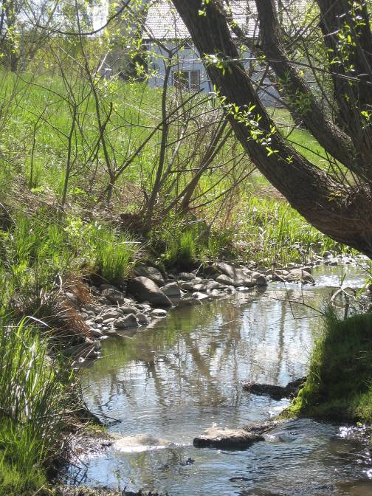

Kuva. Hulevesiä maisemassa.

6. HULEVESIOHJELMAN YLEISET TOIMINTAPERIAATTEET

Suunnittelu, rakentaminen ja vesihuolto toteutetaan Turussa hulevesien osalta
seuraavia periaatteita noudattaen:

Suunnittelu

- Tehdään riittävä hulevesitarkastelu maankäytön ja rakentamisen suunnittelun alkuvaiheessa / yleiskaavavaiheessa.
- Hulevesitarkastelussa huomioidaan valuma-alueet kokonaisuutena.
- Hyödynnetään hulevesi suunnittelussa ja rakentamisessa mahdollisuuksien mukaan
- Annetaan riittävästi hulevesiä koskevia ohjeita ja määräyksiä kaikissa suunnittelu- ja lupaprosesseissa.

Hulevesien käsittely ja johtaminen

- Ehkäistään hulevesien syntyä imeyttämällä niitä valuma-alueella.
- Käsitellään hulevedet ensisijaisesti paikallisesti.
- Vedenhankinnan kannalta tärkeillä pohjavesialueilla (luokka I) imeytetään puhtaita hulevesiä mahdollisimman paljon.
- Lisätään hulevesien käsittelyä ja johtamista avoimissa, näkyvissä ja mahdollisimman luonnonmukaisissa järjestelmissä (ojat, tasausaltaat, lammet jne.) ja varataan siihen kaavoituksessa ja yleisten alueiden suunnittelussa tarvittavat reitit ja alueet.
- Hidastetaan, viivytetään ja tasataan hulevesivirtaamia.
- Suunnitellaan ja rakennetaan alueita hallitulle hulevesien tulvimiselle.
- Rakennetaan uusien ja muotoillaan olemassa olevien avo-ojien uomia luonnonmukaisemmiksi ja säilytetään olemassa olevia puroja ja avo-ojia mahdollisuuksien mukaan
- Jatketaan kaupunkipurojen tilan parantamista kaupunkimaisen moninaiskäytön periaatteiden pohjalta.
- Vesihuoltolaitoksen hulevesiviemäriverkon toiminta-alueella olevilta kiinteistöiltä hulevedet johdetaan ensisijaisesti hulevesiviemäriin.
- Vähennetään hulevesiin joutuvia ympäristölle haitallisia aineita puuttumalla ensisijaisesti päästölähteisiin.
- Haitallisia aineita sisältävät hulevedet puhdistetaan, jos kuormitus ylittää vastaanottavan vesistön herkkyystason.

Yhteistyön ja tiedotuksen lisääminen

- Kehitetään yhteistyötä organisaatioiden välillä ja hyödynnetään asiantuntijaresursseja.
- Lisätään tietoa hulevesistä kaupungin organisaatioissa ja muilla tahoilla.

7. HULEVESIEN KÄSITTELYN PRIORITEETTIJÄRJESTYS

Turussa hulevedet käsitellään ja johdetaan seuraavan prioriteettijärjestyksen mukaan:

I Ensisijaisesti hulevedet käsitellään ja hyödynnetään syntypaikallaan.
Jos maaperän laatu ja muut olosuhteet sallivat, hulevedet imeytetään syntypaikalla. Jos hulevesiä ei voi imeyttää, mahdollisuuksien mukaan huleveden virtaamaa hidastetaan tai viivytetään viheralueella ennen sen pois johtamista.

II Hulevedet johdetaan pois syntypaikaltaan hidastavalla ja viivyttävällä järjestelmällä.
Jos hulevesiä ei voi imeyttää tai viivyttää syntypaikallaan, vaan vedet on johdettava viheralueilta eteenpäin, se tehdään hidastaen ja viivyttäen vesien kulkua ojien, tasausaltaiden ja lampien avulla, joissa vesi pääsee imeytymään maahan, pidättymään kasvillisuuteen ja haihtumaan ilmaan.

III Hulevedet johdetaan pois syntypaikaltaan hulevesiviemärissä viheralueilla sijaitseville hidastus- ja viivytysalueille ennen ojiin tai vesistöön (puroihin) johtamista.
Jos hulevesiä ei voi imeyttää eikä johtaa viheralueilta eteenpäin hidastavalla ja viivyttävällä järjestelmällä, vedet johdetaan putkella eteenpäin. Hulevedet kuitenkin käsitellään jollakin vesiä hidastavalla ja viivyttävällä järjestelmällä ennen kuin ne johdetaan lopullisesti kaupunkipuroon.

IV Hulevedet johdetaan hulevesiviemärissä suoraan vastaanottavaan vesistöön.
Jos hulevesiä ei voi imeyttää eikä viivyttää viheralueilla ennen vastaanottavaa vesistöä, ne johdetaan putkella suoraan vesistöön.

Jos hulevesiä ei voi imeyttää eikä viivyttää ja alueella ei ole erillisviemäröintiä, niin hulevedet johdetaan sekaviemärin kautta Kakolan jätevedenpuhdistamolle.

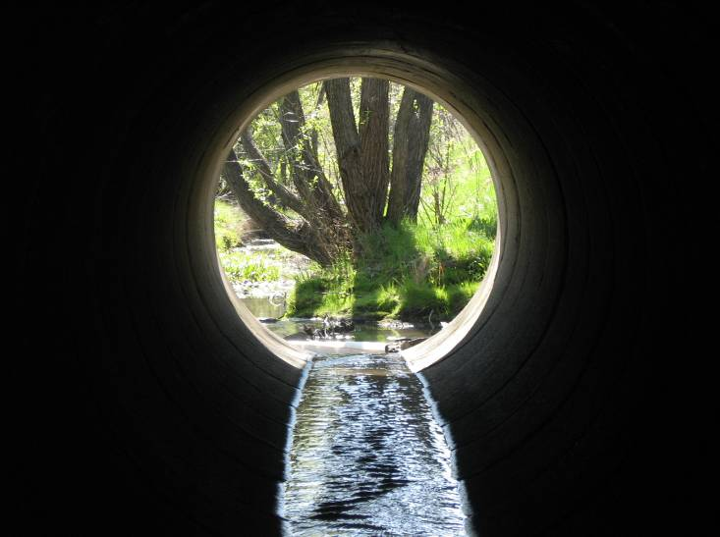

Kuva. Hulevesiä johdetaan kaupunkipuroihin.
8. HULEVESIOHJELMAN TOIMENPITEET

Hulevesiohjelman toimenpiteet, menettelyt toimenpiteiden toteuttamiseksi, tavoitteet ja
vastuutahot on esitetty seuraavassa taulukossa.

Tavoite | Menettely | Toimenpide | Vastuutaho
1. Edistetään luonnonmukaista, hidastavaa ja avointa hulevesien käsittelyä ja otetaan suunnittelun lähtökohdaksi hulevesien koko valuma-alue  - tulvien ehkäisy  - pohjaveden suojelu  - huleveden hyödyntäminen  - rakennusten riittävän kuivana pitämisen turvaaminen | Kaavoitus:  - vaikutusarviointi  - hulevesien hallintasuunnitelma  - kaavamääräykset  - kaavaselostukset  - rakentamistapaohjeet  Tonttien rakentamisen lupamenettelyt:  - rakennusjärjestys  - pihasuunnitelma  - vesi- ja viemärisuunnitelma  - hulevesisuunnitelma  - perustusten kuivatussuunnitelma  - pohjatutkimus  - lupaehdot, erityissuunnitelmat ja katselmukset  Yleisten alueiden suunnittelu ja rakentaminen:  - katusuunnitelma  - puistosuunnitelma  - rakennussuunnitelma  Viemäriverkoston suunnittelu ja rakentaminen:  - vesihuoltosuunnitelma  - viemäröintisuunnitelma | Riittävät tilavaraukset  Riittävät selvitykset  Tulvareittien suunnittelu  Tiiviiden pintojen vähentäminen  Ympäristölle haitattomien rakennusmateriaalien käyttö  Rakentamisen korkeuksien yhteensovittaminen  Ympäristölle haitattomien rakennusmateriaalien käyttö  Luonnollisten vesiuomien huomioiminen  Ojien säilyttäminen  Huleveden määrän vähentäminen jätevesiverkostossa  Verkostotulvien ehkäisy  Avointen hulevesijärjestelmien lisääminen | Ympäristö- kaavoitusvirasto  Rakennusvalvonta  Suunnittelutoimisto, Kiinteistöliikelaitos  Vesiliikelaitos
2. Hulevesien hallinnan edistäminen, tietoisuuden lisääminen hulevesistä ja vastuiden selkeyttäminen | Annetaan erilaisissa sopimuksissa hulevesiä koskevia ehtoja ja määräyksiä.  Yhdenmukaistetaan ja täydennetään hulevesiä koskevia suunnittelu- ja rakentamisohjeita. | Sopimukset:  - tontinluovutussopimus  - vuokrasopimus  - urakkasopimus  - liittymissopimus  Laaditaan ohjeet hulevesien käsittelystä yleisten alueiden rakentamisessa. | Kiinteistöliikelaitos, Vesiliikelaitos, Suunnittelutoimisto, Ympäristönsuojelutoimisto
3. Tulvimisen hallinnan edistäminen | Suunnitellaan ja rakennetaan tarpeelliset alueet ja reitit hulevesien hallitulle johtamiselle ja tulvavesille yleisillä alueilla. | Yleisten alueiden suunnittelu ja rakentaminen:  - aluesuunnitelma  - katu/ puistosuunnitelma  - viemäröintisuunnitelma  - tulvareittien suunnittelu | Kiinteistöliikelaitos, Vesiliikelaitos, Suunnittelutoimisto
4. Sekaviemäriverkoston vähentäminen | Verkoston rakentamis- ja saneerausohjelma  Kiinteistöillä tapahtuva huleveden erottaminen jätevesiviemäristä | Lisätään erillisviemäröintiä sekaviemäröintialueella.  Asiakkaiden neuvonta  Taksapolitiikka  Päätetään toiminta-alueiden muutoksista johtuvien liittymisvelvoitteiden siirtymäsäännöksistä  Päätetään viemäröintiä koskevien vapautuspäätösten erityistapauksien periaatteista | Vesiliikelaitos, Ympäristönsuojelutoimisto
5. Hulevesien hyvän laadun varmistaminen, vesistöihin kohdistuvan kuormituksen vähentäminen ja pienvesien ja vesistöjen luonnon monimuotoisuuden turvaaminen | Ympäristölupamenettely  Kaupungin ympäristönsuojelumääräykset  Hulevesien laadun selvittäminen | Annetaan hulevesien laatua ja puhdistamista koskevia määräyksiä.  Tehdään erillisselvitys hulevesien laadusta. | Ympäristönsuojelutoimisto
6. Lisätään yhteistyötä hulevesiä koskevissa suunnitteluprosesseissa | Kaavoitus  Yleisten alueiden rakentamisen suunnitteluprosessit  Aluerakentamisprojektit | Perustetaan hulevesiryhmä koordinoimaan hulevesiasioiden edistämistä.  - hulevesiasioiden seuranta ja tiedonvälitys  - hulevesiohjelman täytäntöönpano ja toteutumisen seuranta  - koulutus | Ympäristö- ja kaavoitusvirasto, Kiinteistöliikelaitos, Rakennusvalvonta, Vesiliikelaitos, Tiehallinto
7. Sovitaan hulevesiin liittyvät tärkeimmät epäselvät asiat | Tulvavahinkovastuut  Ojavastuut (valtaojat)  Lupa-asioiden koordinointi | Hulevesiryhmä valmistelee esitykset jatkotoimenpiteistä | Kiinteistöliikelaitos, Vesiliikelaitos, Ympäristö- ja kaavoitusvirasto

9. LISÄSELVITYSTARPEET

Ohjelmatyön aikana työryhmä totesi, että seuraavien asioiden osalta on tarpeen toteuttaa jatkovalmistelua:

- Pohjavesien seurantaan liittyvien toimenpiteiden vastuutus ja organisointi
- Kaupungin tulvariskialueiden (sisältäen hulevesitulvat) kartoitus
- Hulevesien laatua koskeva selvitys
- Rännivesien johtaminen ja liukkauden torjunta vanhoilla rakennetuilla alueilla

10. OHJELMAN TOTEUTTAMINEN

Toimenpideluettelossa nimetyt tahot aloittavat ohjelman toimenpiteiden toteutuksen ohjelman hyväksymisen jälkeen.

Hulevesiohjelman toimenpiteiden tavoiteaikataulut ovat:

toimenpide | toteuttaminen
Laaditaan valuma-alueittaiset suunnitelmat hulevesien käsittelylle yleiskaavan 2025 valmistelun yhteydessä | 2010-
Hulevesityöryhmän perustaminen | 2009-
Sekaviemäröintimaksun käyttöönotto | 2010-
Hulevesien puhdistamista koskeva erillisselvitys | 2010-2011
Ympäristönsuojelumääräysten päivittämisen yhteydessä valmistellaan myös hulevesiä koskevia määräyksiä | 2010-
Liittymisvelvoitteiden siirtymäsäännösten hyväksyminen | 2009
Periaatteet viemäröintiä koskevissa vapautuspäätöksissä | 2009
Verkoston saneeraus- ja rakentamisohjelman valmistelu | 2010-

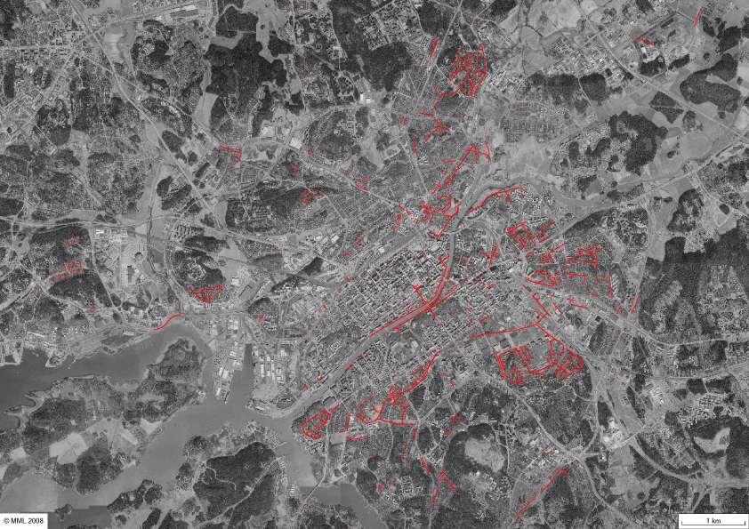
Liite 1. Sekaviemärikartta v. 2008
Liite 2. Hulevesiverkoston toiminta-alue v. 2009

